狠抓三项监督 推进民主管理

--草庙集乡召开人大主席团扩大会议

9月6日下午，草庙集乡人大主席团召开扩大会议，九名主席团成员、十五个村（社区）支部书记、部分所站负责人参加了会议。

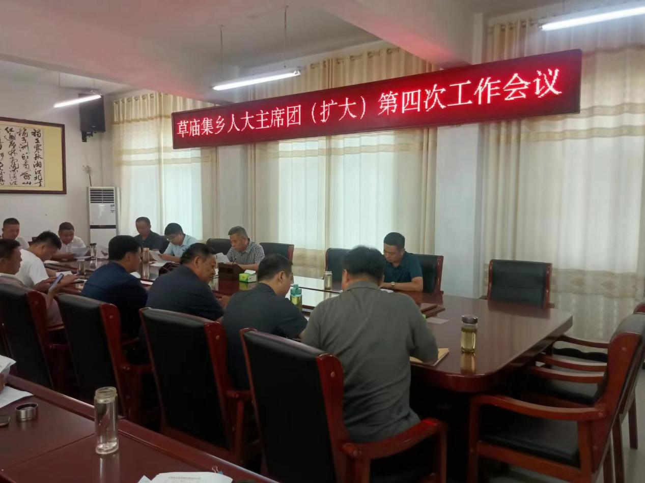

会议针对年初乡人大主席团提出的“2346”工作计划中的三项监督工作进行了通报。会议上，相关负责人就全乡畜禽养殖的污水排放问题、春季行道树种植及成活情况、人居环境卫生费征收及使用情况进行了通报，对目前存在的问题和下一步应对措施提出了可行性的意见和建议。

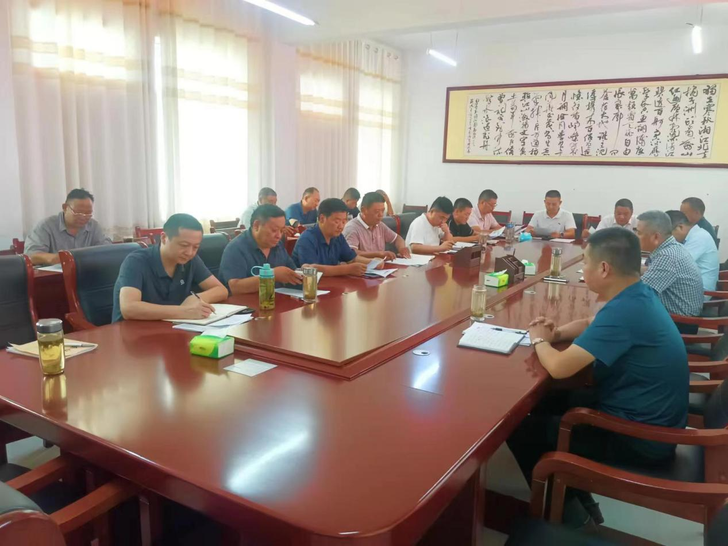

与会代表踊跃发言，人大主席高正海强调：这三项工作要引起各村（社区）的高度重视，要充分发挥人大代表的民主管理和民主监督职能，集思广益，做到既发展畜禽养殖，又能保障人居环境清洁；人居环境卫生费的征收要全额上交，保证专款专用；行道树栽种后要加强管理，要选取适合当地环境，能够保证成活率的品种。党委书记李均也作了讲话。

